CCPS 电子签约功能操作手册
版本：1.0 日期：2026-07-25
一、功能概述
CCPS 电子签约功能允许管理员通过系统向业主（或租客）发起在线合同签署请求。业主无需安装任何软件，通过邮件中的链接即可在手机或电脑上完成合同查看、身份验证和手写签名。签署完成后，系统自动在 PDF 合同上加盖签名和时间戳。
适用场景：
- • 租赁合同签署（Lease Contract）
- • 出租委托书签署（Rental Mandate）
- • 新签、续约均可使用

【截图位置 - 功能入口】请截取：管理端左侧菜单中「合約管理」入口的位置

二、签约整体流程图
1. 【管理员】 上传合同PDF到系统
2. 【管理员】 点击「發起簽署」按钮
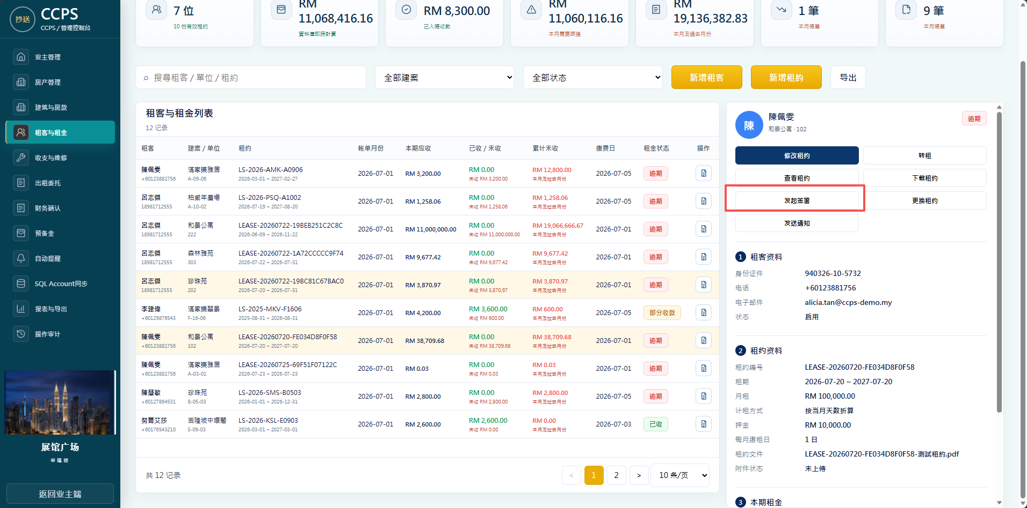
- 【管理员】 填写签署人姓名、邮箱、有效期
- 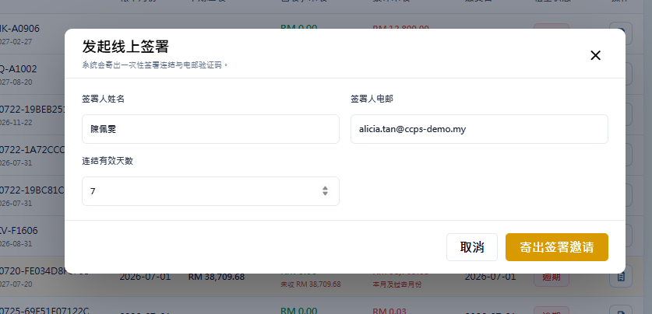
- 【系统】 通过SMTP邮件发送签署邀请
- 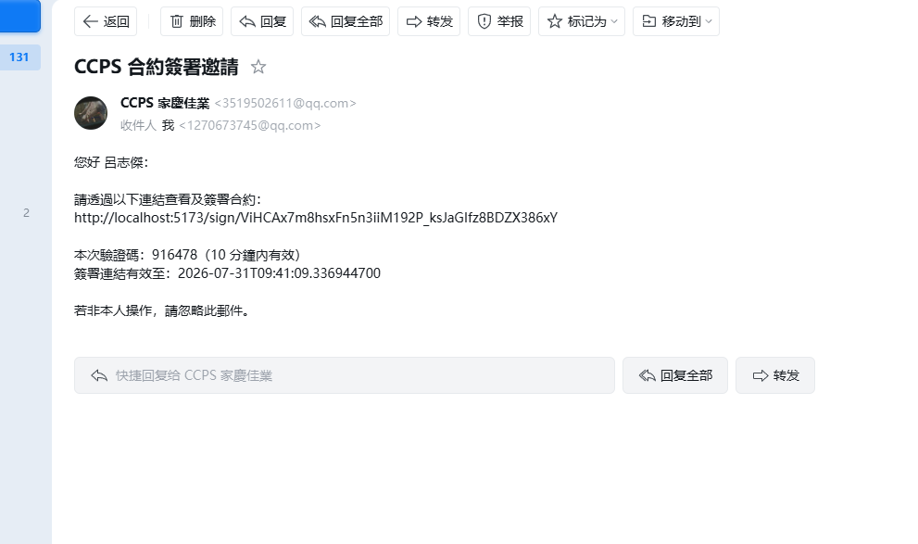
- 【业主/租客】 打开邮件 → 点击签署链接
- 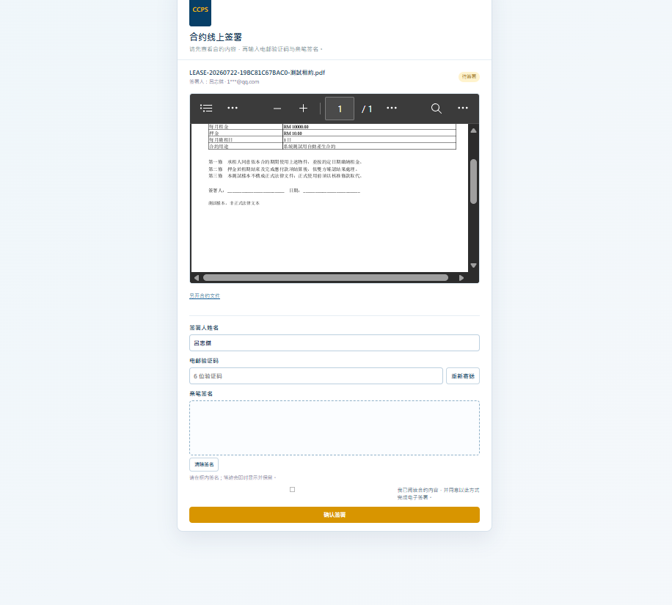
- 【业主/租客】 输入邮件中的6位验证码
- 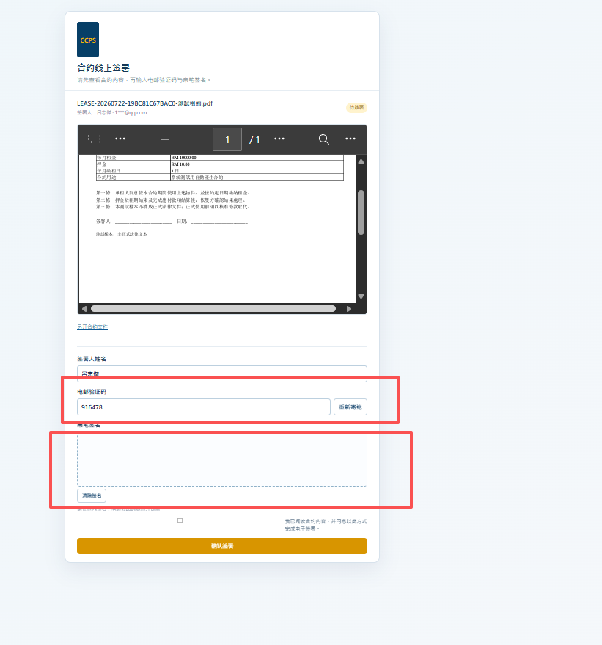
- 【业主/租客】 手写签名 → 勾选同意条款 → 提交
- 【系统】 验证签名数据，在PDF加盖签名+时间戳
- 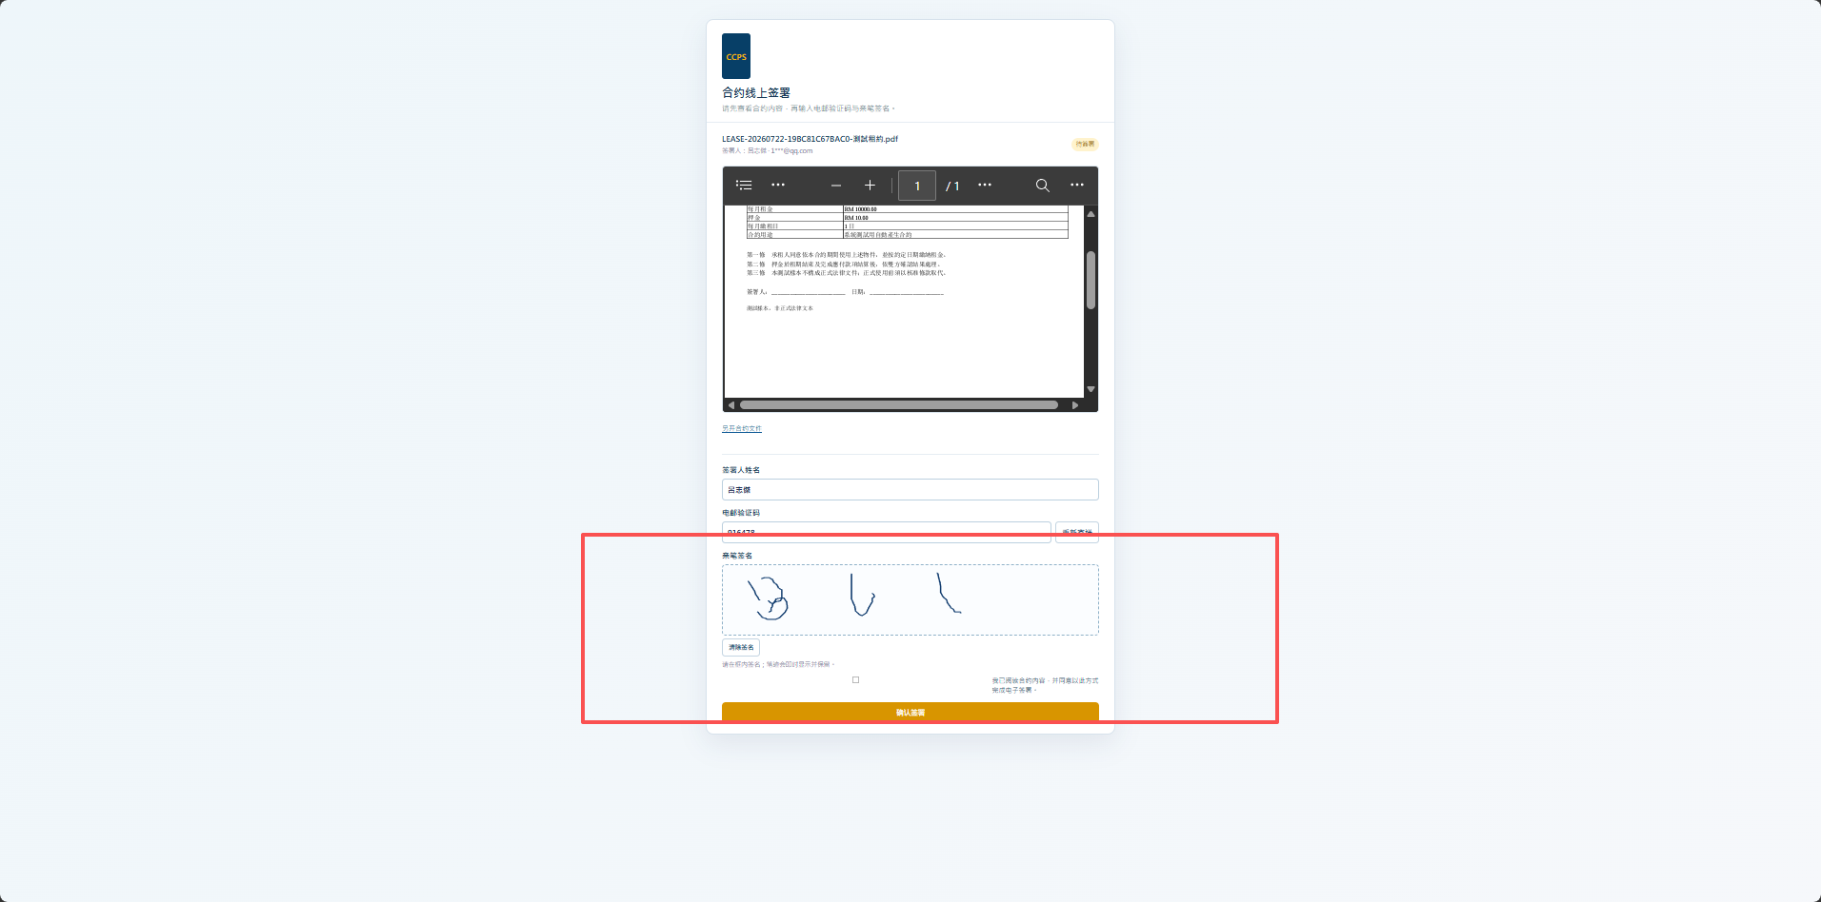
11. 【系统】 生成已签署合同，更新状态为 signed
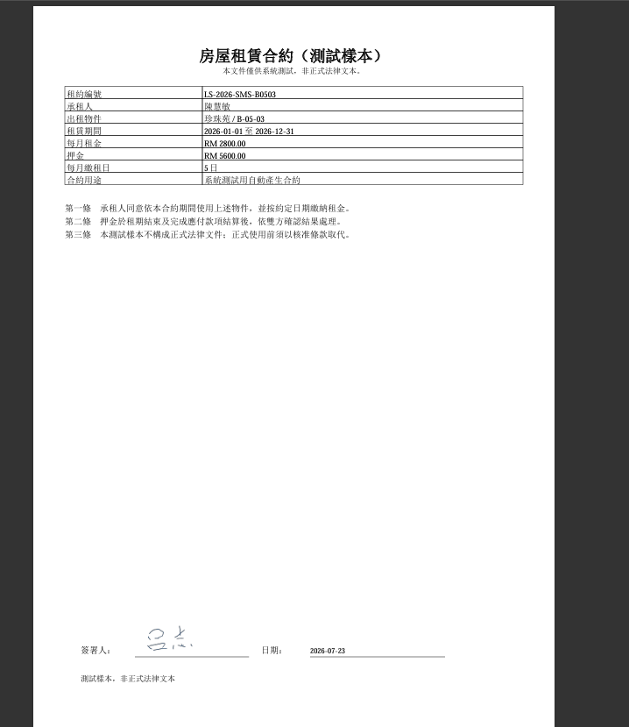

三、操作步骤详解

步骤1：进入合約管理页面
管理员登录后台后，点击左侧菜单「合約管理」（/admin/contracts），进入合同文档列表页面。该页面展示所有已上传的合同文件及其签署状态。
合同状态说明：
- • missing — 未上传合同文件
- • uploaded — 合同已上传，但未发起签署
- • pending — 签署请求已发起，等待签署人操作
- • signed — 已完成电子签署

截取：合約管理页面整体界面，包含左侧菜单栏和右侧合同列表

步骤2：上传合同 PDF 文件
在租約詳情中（/admin/tenancy），选中目标租約，点击「上傳合同」按钮，选择待签署的 PDF 合同文件上传。
注意：目前电子签署仅支持 PDF 格式的合同文件（application/pdf），文件大小限制为 10MB。

截取：租约详情页面上传合同的弹窗/操作区域

步骤3：发起电子签署
合同上传成功后，合同状态变为「已上傳」。点击合同旁的「發起簽署」按钮，弹出签署发起对话框。
需要填写以下信息：
• 签署人姓名（Signer Name）：业主或租客的法定姓名，用于身份验证
• 签署人邮箱（Signer Email）：接收签署链接和验证码
• 签署有效期（Expiry Days）：默认 7 天，可设置 1-30 天。超期后链接自动失效
点击「送出」后，系统将执行以下操作：
① 生成 SHA-256 哈希的唯一 Token（签署链接标识）
② 生成 6 位随机数字验证码（BCrypt 加密存储）
③ 写入 electronic_signature_requests 表，状态为 pending
④ 记录审计日志：start_electronic_signature

截取：发起签署弹窗（包含签署人姓名、邮箱、有效期输入框）

步骤4：系统自动发送签署邮件
管理员提交后，系统通过配置的 SMTP 邮件服务自动向签署人发送邀请邮件。
邮件格式如下：
邮件标题：CCPS 合約簽署邀請
邮件内容：
您好 {签署人姓名}：
請透過以下連結查看及簽署合約：
{签署链接}
本次驗證碼：{6位数字}（10 分鐘內有效）
簽署連結有效至：{截止日期时间}
若非本人操作，請忽略此郵件。
签署链接格式：http://47.108.39.84:8080/sign/{token}
验证码有效期：10 分钟（过期后可重发）

截取：签署人收到的邮件截图（重要！需要展示完整的邮件内容）

步骤5：签署人打开链接查看合同
签署人在邮箱中点击签署链接后，浏览器跳转到 CCPS 公开签署页面（无需登录）。
页面自动加载并展示：
• 合同文件名（documentName）
• 签署人姓名（signerName）
• 签署请求状态（pending / signed / expired）
• 合同 PDF 预览（通过 iframe 内嵌显示）
• 签署截止时间
签署人可以在此页面查看完整合同内容。
截取：公开签署页面初始状态（合同预览+签署表单区域）

步骤6：验证身份
签署人需要在页面表单中完成身份验证：
① 确认签署人姓名（只读，由管理员预设）
② 输入 6 位验证码（来自邮件，10 分钟有效）
③ 勾选同意条款：「本人同意以電子方式簽署本合約」
如果验证码错误：系统提示 "Incorrect verification code"，并记录 verification_failed 事件
如果验证码过期：系统提示 "Verification code has expired"
可以点击「重新發送驗證碼」按钮，系统会生成新的验证码并重新发送邮件

截取：验证码输入区域，以及可能的错误提示

步骤7：手写签名并提交签署
验证码验证通过后，进入签名绘制阶段：
• 在签名画布区域用手指（手机触屏）或鼠标（电脑）绘制手写签名
• 签名使用 SVG/Cavnas 技术实现，支持平滑曲线
• 可以点击「清除」按钮重新绘制
• 确认满意后点击「提交簽署」
系统处理流程：
① 将手写签名转为 base64 PNG 图片数据
② 使用 OpenPDF 在合同 PDF 最后一页嵌入签名图片
③ 在签名位置旁写入：電子簽署：{姓名} 時間：{yyyy-MM-dd HH:mm:ss}
④ 生成新的「已签署」版 PDF 文件
⑤ 写入 documents 表（document_type: signed_contract）
⑥ 更新 electronic_signature_requests 状态为 signed
⑦ 记录事件 signed 和审计日志 complete_electronic_signature

截取：手写签名绘制界面（展示画布和签名效果）

步骤8：签署完成
签署成功后：
签署人端：
• 页面自动显示签署完成状态
• 可以下载已签署的 PDF 合同
管理员端：
• 合約管理页面中合同状态更新为「signed」
• 可以看到新的签署记录
• 审计日志中可见完整操作记录
已签署 PDF 的效果：
• 在合同最后一页包含手写签名图片
• 印有签署人姓名
• 印有签署时间（yyyy-MM-dd HH:mm:ss，UTC+8）

截取：签署完成后的页面效果 + 已签署PDF中签名和时间戳的展示

四、技术说明
1. 安全机制：
• Token 使用 SHA-256 哈希存储，原文不可逆
• 验证码使用 BCrypt 加密存储
• 签名字迹数据限制最大 1MB
2. PDF 签名技术栈：OpenPDF（iText 开源分支），嵌入中文字体 STSong-Light
3. 邮件配置：
• SMTP 服务器：spring.mail.host
• 发件地址：ccps.mail.from
• 签名前缀：SIGNING_FRONTEND_BASE（当前 http://47.108.39.84:8080）

